
КЕМЕРОВСКИЙ ГОСУДАРСТВЕННЫЙ СЕЛЬСКОХОЗЯЙСТВЕННЫЙ ИНСТИТУТ
УНИВЕРСИТЕТ ПРИКЛАДНЫХ НАУК ВАЙЕНШТЕФАН-ТРИЗДОРФ, ГЕРМАНИЯ
УТВЕРЖДАЮ
руководитель группы
___________ Е.Г.Ягупа
«___» _______________

ОТЧЕТ
О РАБОТЕ ПО ВЗАИМОДЕЙСТВИЮ КЕМЕРОВСКОГО ГОСУДАРСТВЕННОГО СЕЛЬСКОХОЗЯЙСТВЕННОГО ИНСТИТУТА И УНИВЕРСИТЕТА ВАЙЕНШТЕФАН-ТРИЗДОРФ
ЗА 2013-2014 УЧ. ГОД.

Кемерово 2014
На основании договора о сотрудничестве между Кемеровским государственном сельскохозяйственным институтом (КГСХИ, Российская Федерация) и Университетом прикладных наук Вайенштефан - Триздорф (Германия) предполагается проведение программ международного обмена для преподавателей, студентов и научных сотрудников, совместных научных работ на основе дополнительных соглашений и рабочих программ.

- 24 сентября 2013 г. Семинар-презентация
Состоялся семинар-презентация по сельскохозяйственным практикам в Германии и обучению в магистратуре Университета Вайенштефан. Несколько студентов, планирующих пройти практики в Германии, получили сертификаты об окончании курсов немецкого языка.
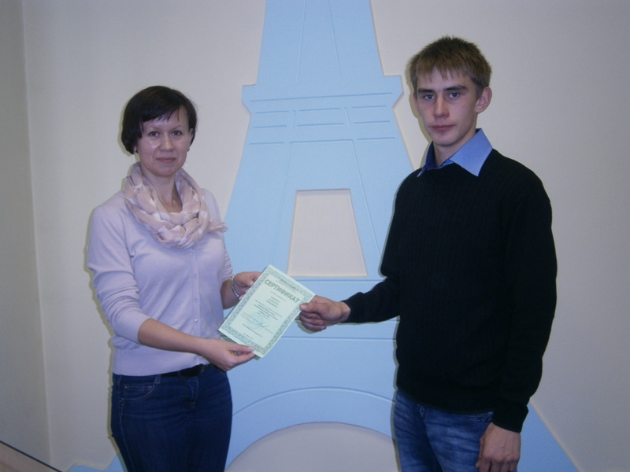

- 10 октября 2013 г. Стажировка студентов КемГСХИ в Германии
Студентка ФАТ Кемеровского ГСХИ группы АА 09-1 Мария Горшкова отбывает в Германию для прохождения сельскохозяйственной стажировки по программе ЛОГО (LOGO e.V.).
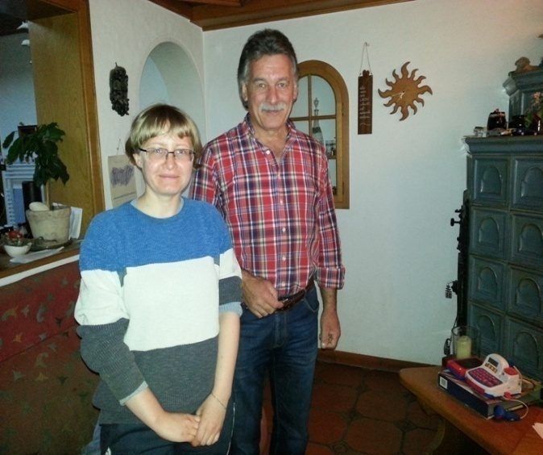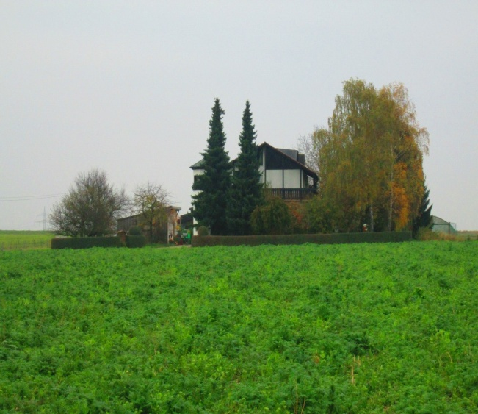
На данный момент Мария проходит практику в г.Штутгарт на предприятии «Майер Рольф» и продлила прохождение своей практики до 1 года.

- 15 октября 2013 г. Кемеровский ГСХИ посетил представитель компании ЛОГО (LOGO e.V.) Хартвиг Меннен
Он провел собеседование со студентами, желающими пройти стажировку на сельскохозяйственных предприятиях Германии, а также рассказал о практике ЛОГО и ее возможностях.
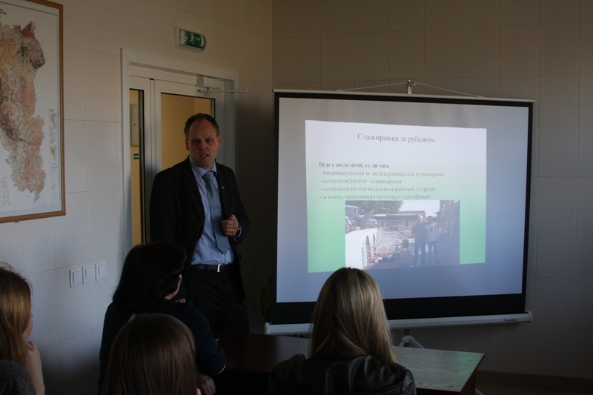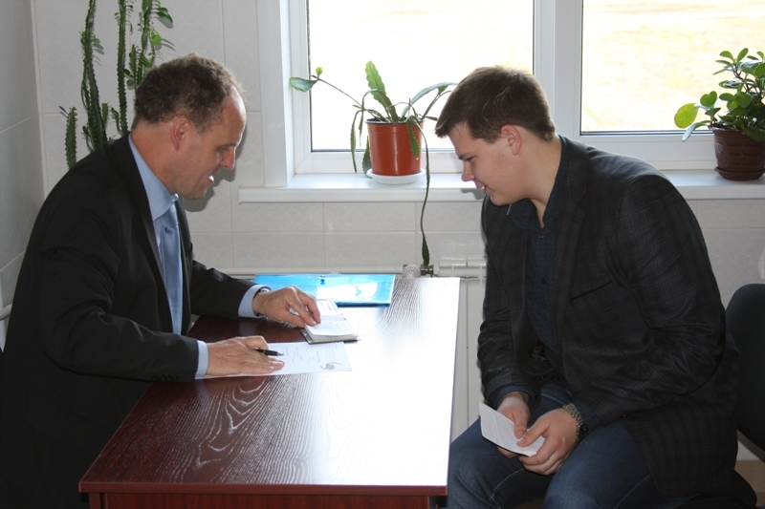

- 26 октября - 2 ноября 2013 г. Поездка в Германию
В рамках сотрудничества Кемеровского ГСХИ с университетом Вайенштефан – Триздорф, группа преподавателей и студентов побывала в Германии. В её составе были: зав. кафедрой «Экономики и управления на предприятии» Е.Г. Ягупа, ст. преподавателем кафедры «Иностранных языков» С.П. Фоминская, студентка 4 курса специальности «Экономика и управление на предприятии (по отраслям)» М. Карматкова и студент 2 курса направления подготовки «Экономика» А. Землянский. Цель поездки – поступление студентов нашего вуза в магистратуру университета Вайенштефан – Триздорф.
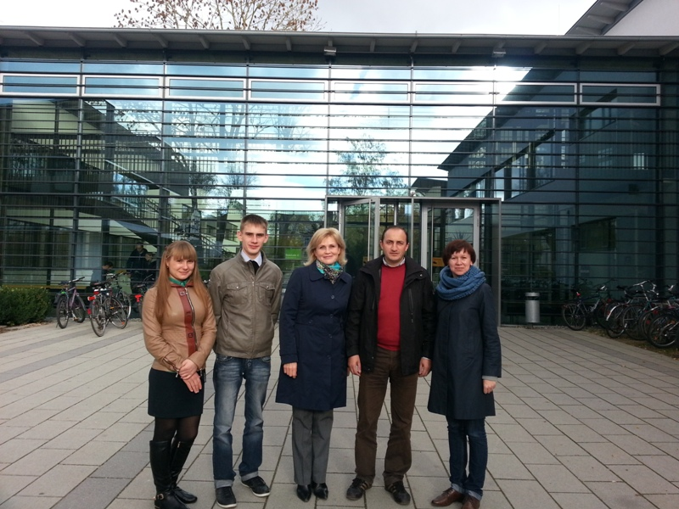
Для обсуждения актуального вопроса о взаимодействии двух вузов состоялась встреча с профессором Р. Шлаудерером. На этой встрече также обсуждались следующие вопросы: приезд профессора Р. Шлаудерер в Кемеровский ГСХИ для чтения лекций; программа по обмену студентами; открытие магистратуры аграрного менеджмента в нашем институте.
Группа побывала в гостях у студентки 5 курса Марии Горшковой.

- 10 -13 декабря 2013 г. Итоги визита в Германию
Ректор Кемеровского ГСХИ находился в Германии с рабочим визитом. В.И. Мяленко посетил Университет прикладных наук Вайенштефан, где была организована встреча с руководством вуза, обсуждались важнейшие вопросы, касающиеся современного образования, а также был подписан договор о сотрудничестве и обучении студентов Кемеровского ГСХИ в Германии по программе курса «Аграрный менеджмент».
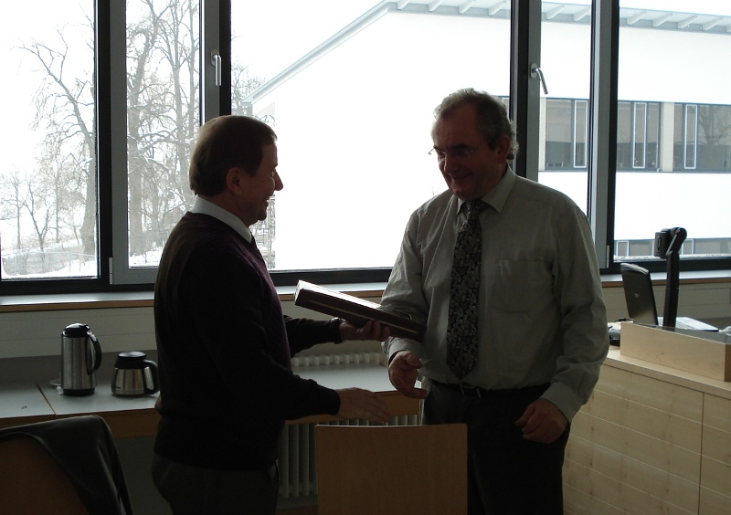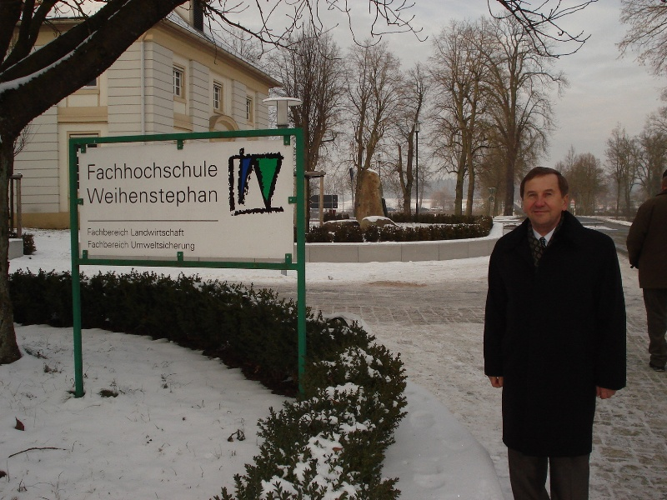

- 18 декабря 2013 г. Вебинар Кемерово – Вайенштефан
Во втором корпусе Кемеровского ГСХИ состоялся вебинар с участием профессора Университета Вайенштефан доктора Ральфа Шлаудерера. На вебинаре присутствовали 14 студентов 2-5 курсов, изучающих немецкий язык. Темой вебинара было обучения в магистратуре Университета Вайенштефан. В течение часа профессор Шлаудерер отвечал на вопросы, касающиеся как перспектив обучения в магистратуре, так и проблем, возникающих у магистрантов и путей их разрешения.

- 27 января 2014 г. Вебинар по экономике сельского хозяйства с Университетом Вайенштефан (Германия)
Вебинар был организован экономическим факультетом, международным отделом и отделом инновационных технологий Кемеровского ГСХИ. В нём приняли участие с российской стороны: преподаватели и студенты экономического факультета, педагоги других факультетов, специалисты института. А так же деканы факультетов: экономического – А.В. Видякин, ФАТ –С.Н. Рассолов, инженерного – Л.В.Аверичев. Вела мероприятие – Е.Г. Ягупа, к.э.н., доцент кафедры «Экономика и управление на предприятии». С немецкой стороны – профессор Университета Вайенштефан, доктор экономики Ральф Шлаудерер.
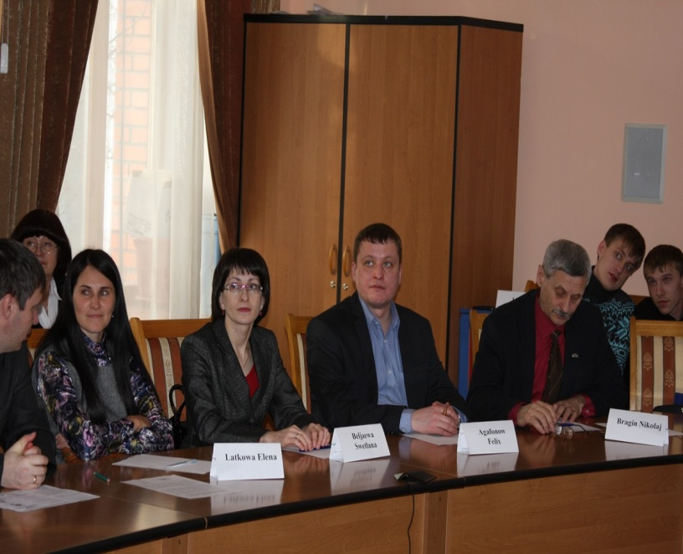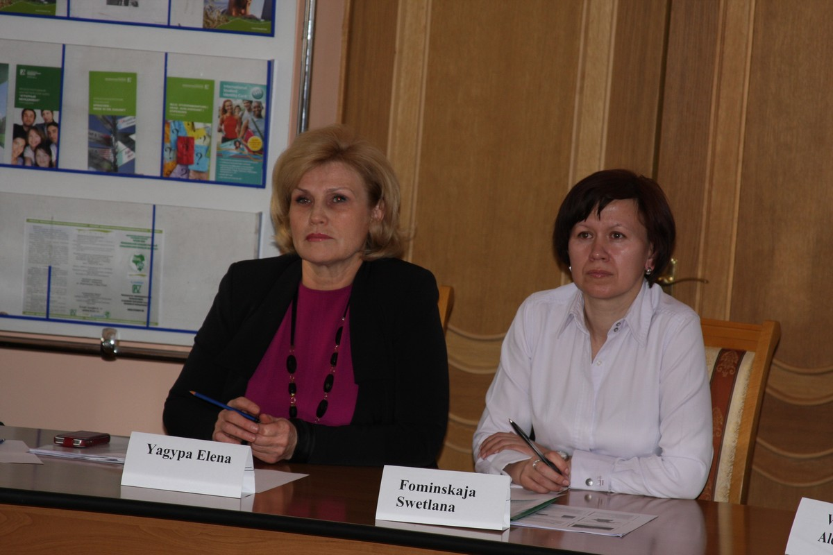
На вебинаре были рассмотрены вопросы организации сельскохозяйственного производства в Германии, в частности – роль дотаций, министерство сельского хозяйства Германии и роль государства в АПК, ценовая политика в области сельхозпродукции. С российской стороны прозвучало много вопросов к профессору Шлаудереру, на которые он исчерпывающе ответил.

- 14 марта 2014 г. Поздравляем Татьяну Акинину с поступлением в магистратуру университета Вайенштефан (Германия)
Поздравляем выпускницу факультета аграрных технологий Татьяну Акинину с успешным прохождением собеседования и поступлением в магистратуру университета Вайенштефан (Германия). Собеседование проводил представитель университета. Татьяну Акинину ожидает практический семестр на сельскохозяйственном предприятии с последующим обучением в университете Вайенштефан.
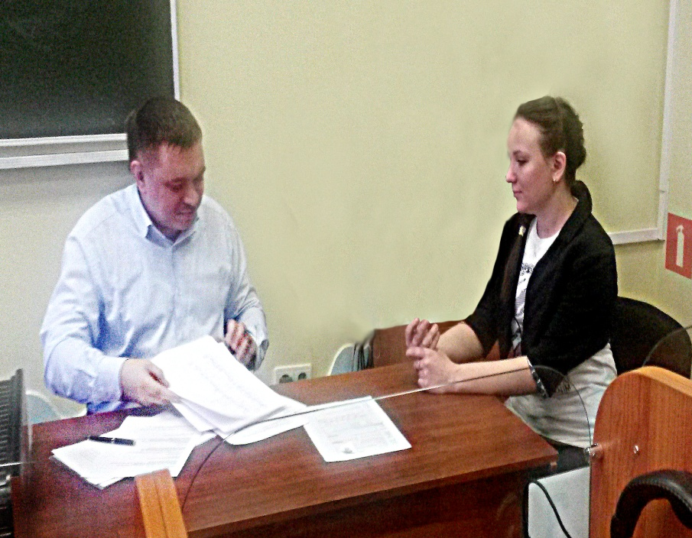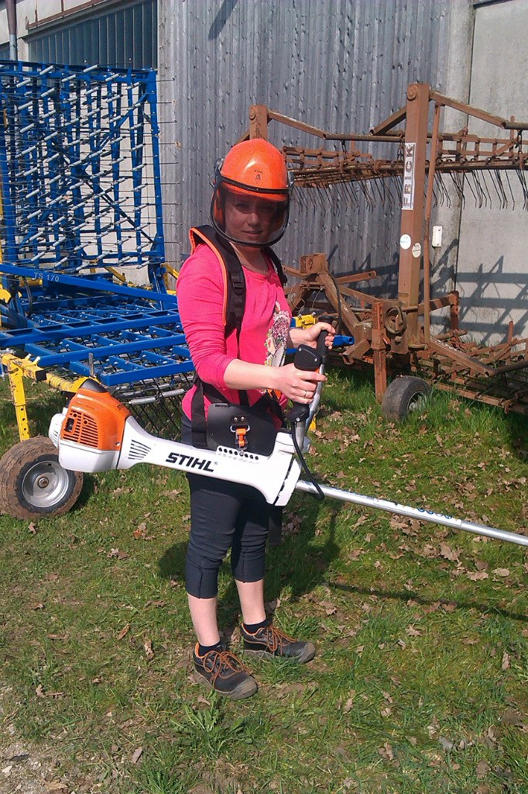
На данный момент Татьяна проходит практику в г. Керпен.

- 3 февраля 2014 г. Начало курсов по углубленному изучению немецкого языка
С 3 февраля начались занятия по курсам немецкого для поступления в магистратуру Университета Вайенштефан. Занятия посещают 8 студентов 2-4 курсов (приказ прилагается).

- 24 апреля 2014 г. Вебинар с Германией на тему «Животноводство в Германии»
В зале Ученого Совета Кемеровского ГСХИ состоялся вебинар с Германией, Университетом Вайенштефан на тему «Животноводство в Германии». Присутствовало 17 человек, в том числе специалисты факультета аграрных технологий Рассолов С.Н., Гришкова А.П., Багно О.А., Чалова Н.А., Сапарова Е.И. и другие. Были приглашены гости из департамента сельского хозяйства и перерабатывающей промышленности АКО Асауленко В.М., главный консультант и главный зоотехник ООО «Чистогорский» Волков В.А. Со стороны Университета Вайенштефан в работе круглого стола участвовали декан по животноводству господин Леонард Дурст, профессор Ральф Шлаудерер и Арам Арестакесян.
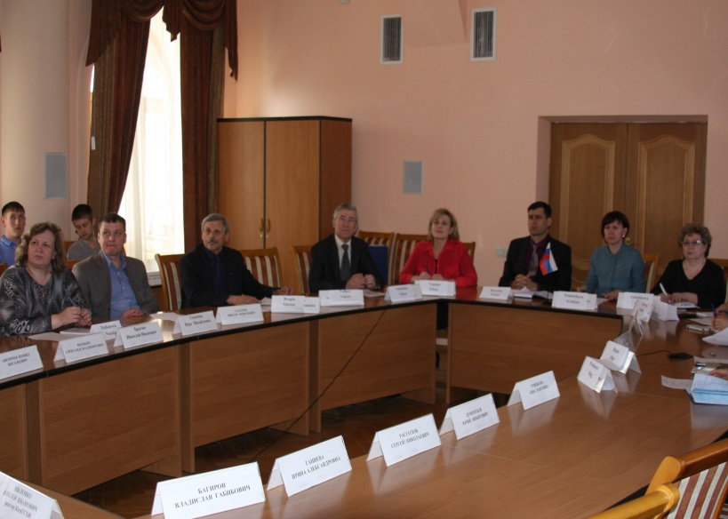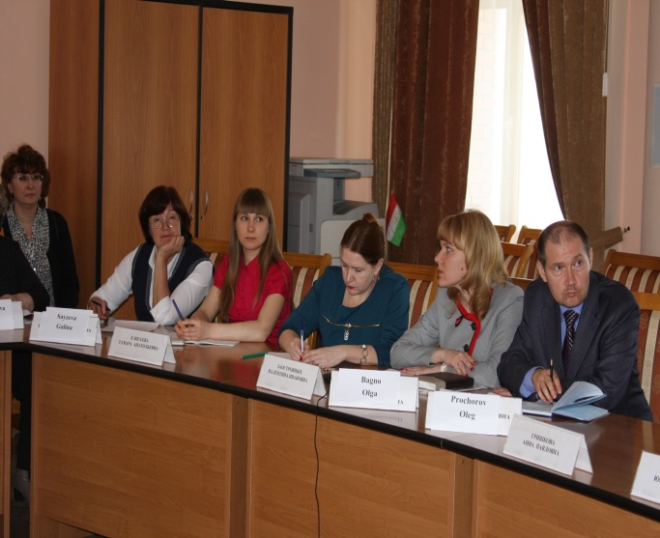
В заключение беседы было принято совместное решение об обмене студентами между вузами и заключении совместных договоров по научным работам на тему животноводства (протокол семинара прилагается).

- 13 мая 2014 г. Видеолекция из Германии
Для студентов экономического факультета Кемеровского ГСХИ в режиме онлайн была прочитана лекция на тему «Инфраструктура инновационной экономики Германии». Лектор – профессор, д.т.н. Эдуард Исаакович Патрик – председатель правления INTAMT, находившийся в г. Дюссельдорф, рассказал студентам о новейших тенденциях в развитии экономики Германии на примере европейских перспективных предприятий.
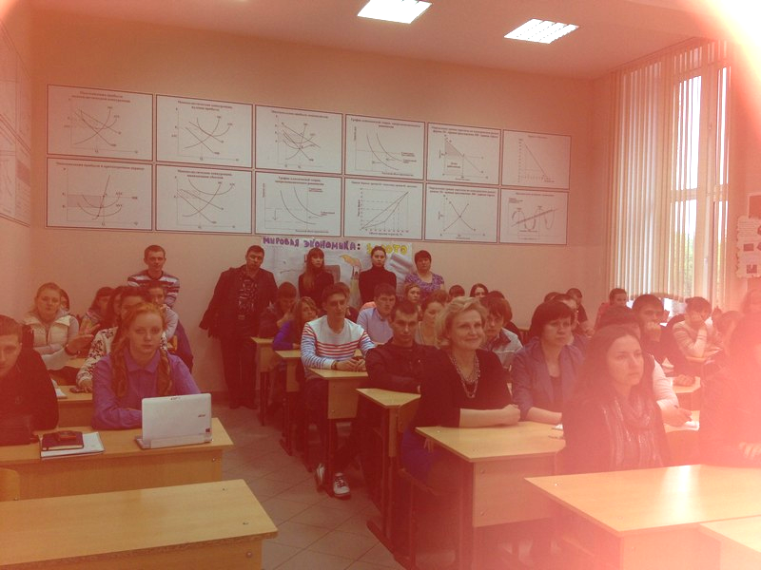

- 24 июня 2014 г. Вебинар с Германией на тему «Функциональные продукты питания в Германии»
В зале Ученого Совета Кемеровского ГСХИ совместно с университетом Вайенштефан (Германия) состоялся вебинар на тему «Функциональные продукты питания в Германии». В семинаре приняли участие ученые факультета аграрных технологий В.И. Заостровных, Л.Г. Пинчук, Н.Н. Чуманова, С.Н. Рассолов, Е.А. Егушова, Н.И. Брагин и др. Всего присутствовало 13 человек. Со стороны Университета в работе круглого стола приняли участие Арам Арестакесян, Ирина Сметанская, Ральф Шлаудерер.
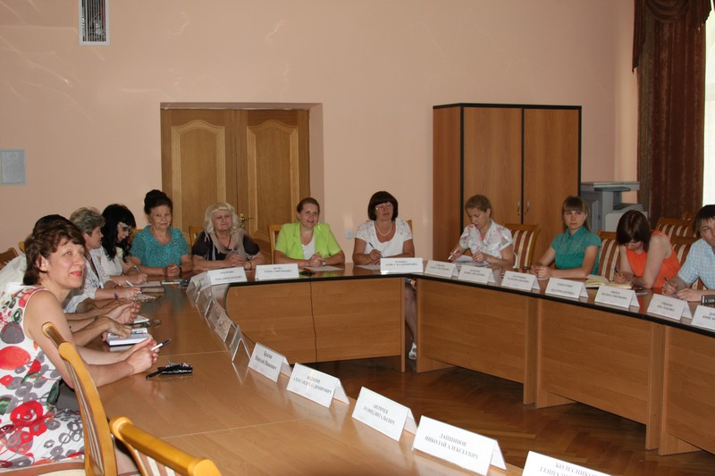
В заключении было принято решение о продолжении работы в этом направлении, утверждение плана на новый семестр, а также о совместных научных исследованиях продуктов питания.

Руководитель группы по взаимодействию
с вузами и организациями Германии - Е.Г. Ягупа

Члены группы:
1. Заведующая библиотекой Г.Ф. Зайцева
2. Профессор кафедры иностранных языков С.П. Фоминская
3. Лаборант кафедры «Экономики и управления
на предприятии» М.Г. Карматкова

